EİMZA BAŞVURUSU YAPMA
E_imza kullanıcıları e_imza süresi bitmemiş ve e_imza siparişi açılmış ise e_imza kullanarak başvuru oluşturabilirler. Ancak e_imza süresi bitmiş ya da e_imzası olmayan kullanıcılar başvurularını ıslak imzalı taahhütname alarak yapmalıdır. Kamusm adresindeki başvuru formu doldurulduktan sonra e_imzası olmayanlar ya da süresi geçmiş olanlar ıslak imzalı taahhütnameyinin çıktısını alır , mavi kalemle imzalar ve taahhütnamenin altındaki adrese kargolar. E_imzanın üretilmesi için e-imzalı taahhütnamenin ve ıslak imzalı taahhütnamenin Kamusm merkezine iletilmesi gereklidir.
E-imzası için ön başvurusu yapılmış personeller aşağıdaki yolları izleyerek başvurularını yapmalıdır.

- https://kamusm.bilgem.tubitak.gov.tr/ adresine girilir ve sağ üstte online işlemler sekmesine tıklanır.
(YA DA GOOGLEYE KAMUSM YAZINIZ VE ADRESE GİRİNİZ)

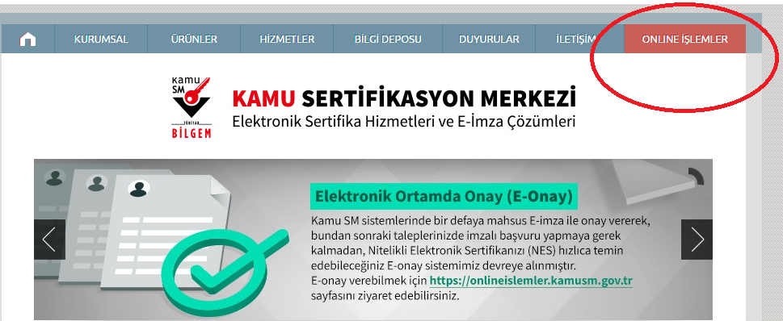

2) Giriş butonuna tıklanır . Sonra sisteme e-Devletle giriş yapabilmek için e-Devlet kapısına git butonuna tıklanır.
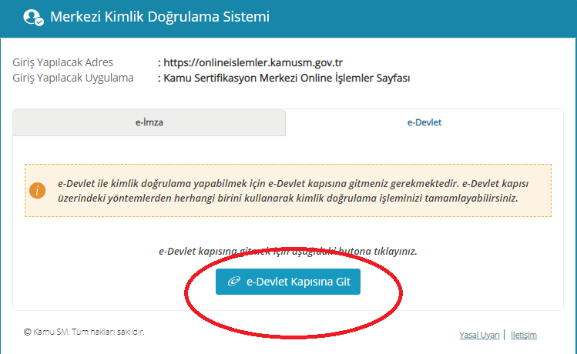

3) TC Kimlik numarası ve e-Devlet şifresi yazılır ve kamusm sistemine giriş yapılır
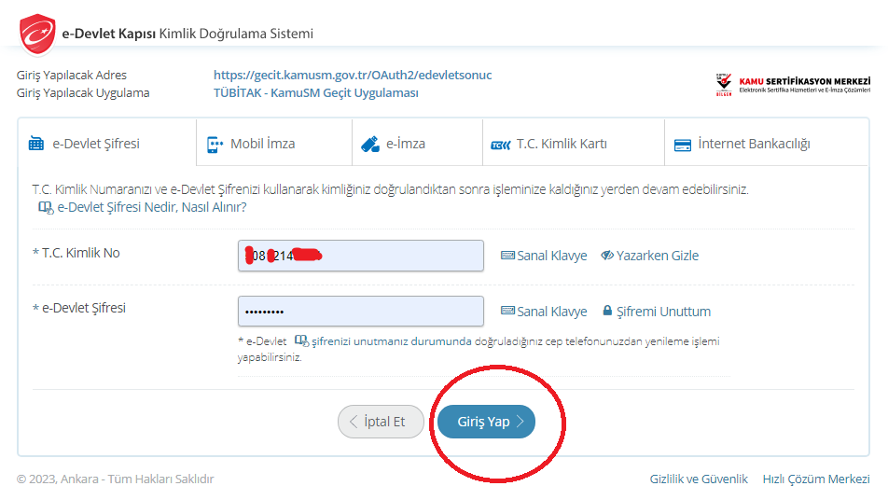

4) NES işlemleri butonuna tıklanır.
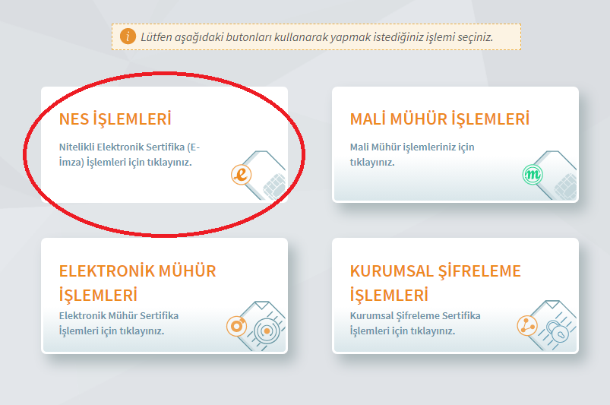

5)Bireysel İşlemler butonuna tıklanır.
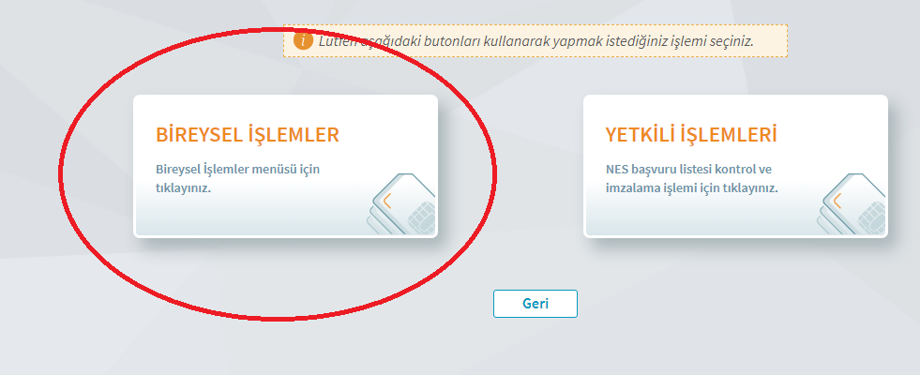

6)Başvuru İşlemleri Butonuna Tıklanır.
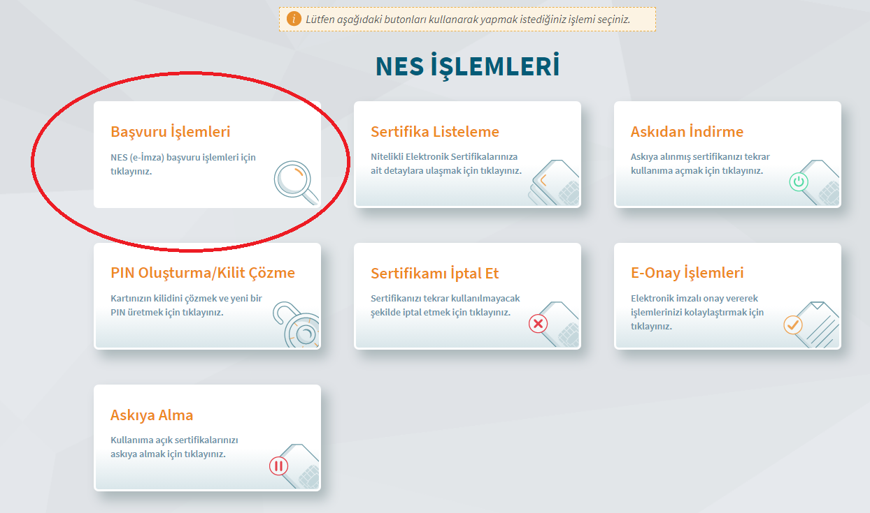

8) E_imza ücretini Kurum Ödeyecekse ; Başvurularım butonuna tıklanır.
(Eğer bireysel ödeme yapılacaksa kişi ödemeli başvurularım seçilir. Karşımıza çıkan form doldurulur. Mevcut e_imzanız varsa elektronik olarak form imzalanır. Yoksa ıslak imzalı taahhütname çıkartılır mevi kalemle imzalanır ve kargo ile formun altındaki adrese gönderilir.
Bireysel ödemeli başvurularda kişi mutlaka başvuru ücretini yatırmalıdır. Vakıfbank internet bankacılığından ödemeler-kurum ödemeleri- tübitak kamusm yolunu izleyerek ödemelerini yapmak zorundadır.)
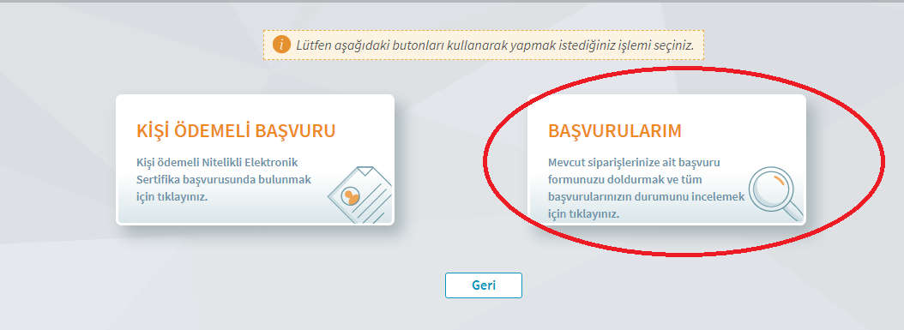

9)Açılan pencerede eğer kurum sizin adınıza ön başvuru yapmışsa başvuru durumunda başvuru bekleniyor yazacaktır. Eğer bu ibare yoksa ön başvurunuz yapılmamış demektir. Kişi ödemeli başvuru işlemlerinden ücretini kendiniz ödemek koşuluyla başvuru işlemlerine devam edilecektir.
Başvuruyu tamamla butonuna tıklayınız.

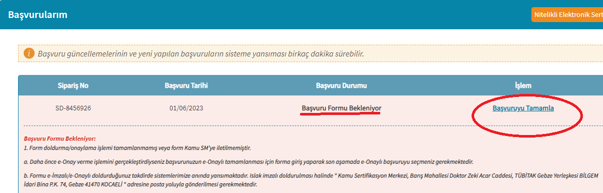
10) Açılan pencerede tekrar başvuruyu tamamla butonuna tıklayınız.
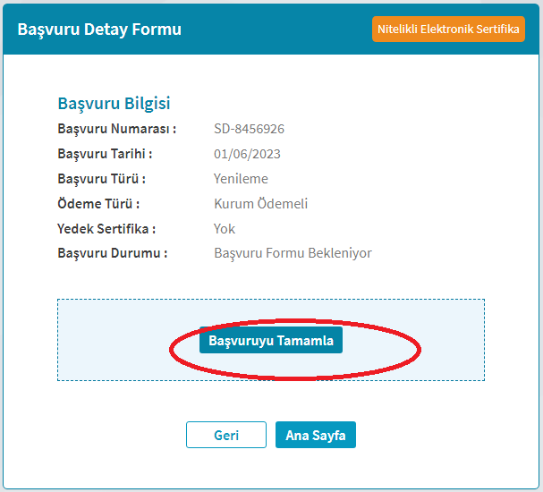

11) Karşınıza çıkan başvuru formunu doldurunuz ve devam butonuna tıklayınız.
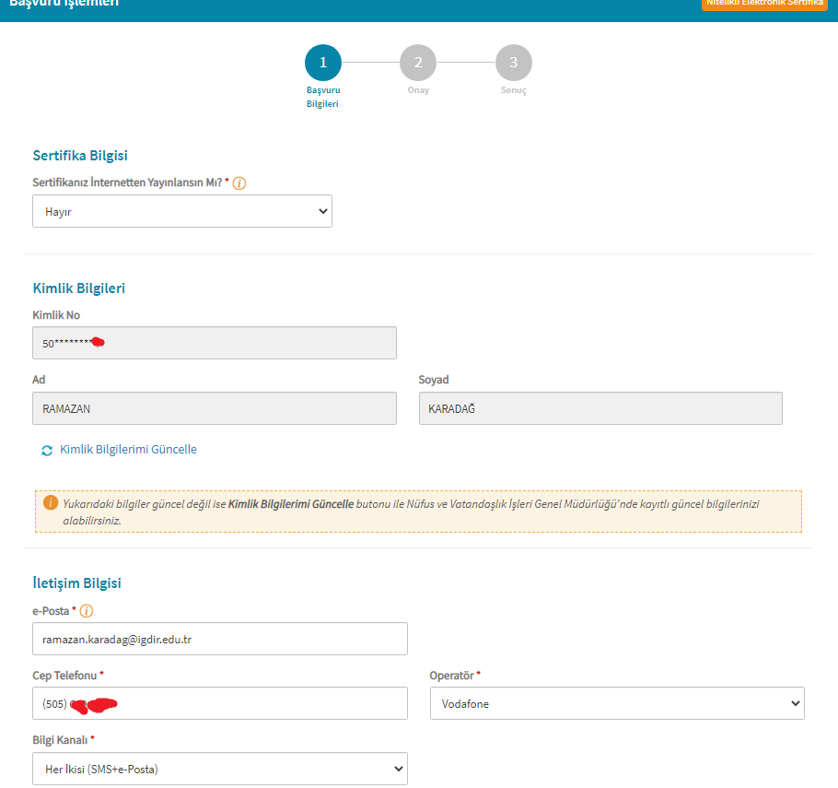
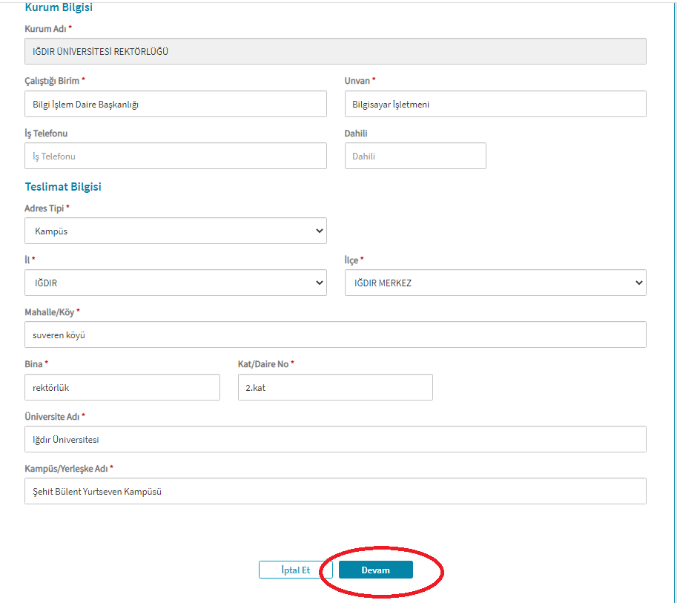
12) Cep telefonunuza mesaj gelecek. Gelen kodu aşağıdaki boşluğa yazınız ve devam butonuna tıklayınız.
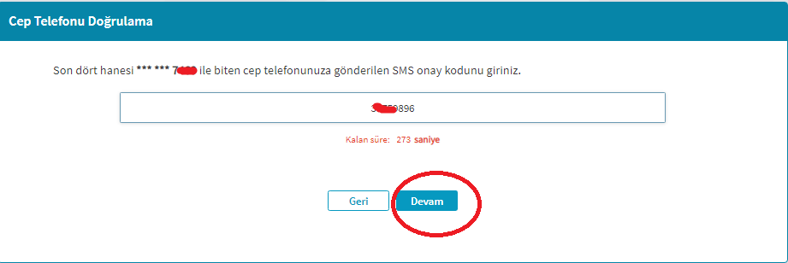
13) Eğer daha önce kullanıcılar e_imza ile imzalayıp eonay verdiyse sadece eonay sekmesi açılır. Eonay sekmesine tıklanır ve işlem sonlandırılır. (Eğer e-onay verilmemişse ya ıslak imzalı onay verilir ya da elektronik imza ile onay verilir.14. Maddeye geçiniz.
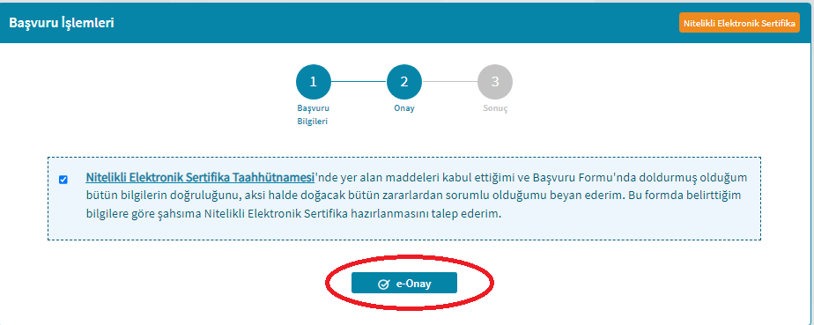
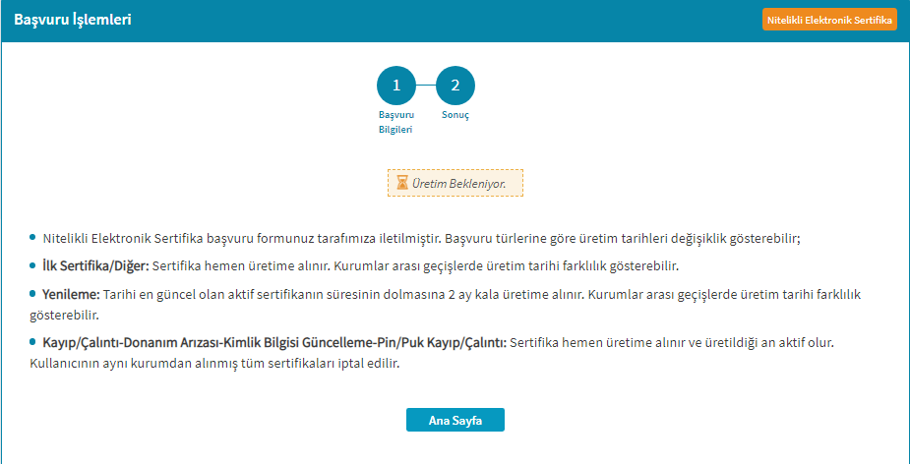
14) Eğer e-onay verilmemişse taahhütnameye ya ıslak imzalı ya da elektronik imzalı olarak imza atılır.
Elektronik imzalı olarak imza atmak istiyorsanız (E_imzanız var ve süresi geçmemiş olacak) aşağıdaki adımları izleyiniz.
(Eğer e_imzanız yoksa ya da süresi geçmişse ıslak imzalı olarak taahhütname çıkartmanız gerekmektedir. Islak imzalı başvuru ara yüzü seçildikten sonra form bilgisayara inecek. O FORMUN ÇIKTISI ALINACAK VE FORM MAVİ KALEMLE İMZALANACAK VE FORMUN ADRESİNE KARGO İLE GÖNDERİLECEKTİR.)
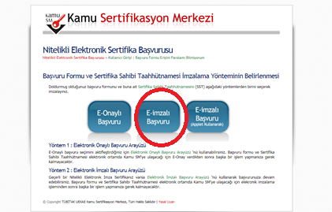
15) E_imzalı başvuruyu seçtikten sonra aşağıdaki sayfa açılacaktır.
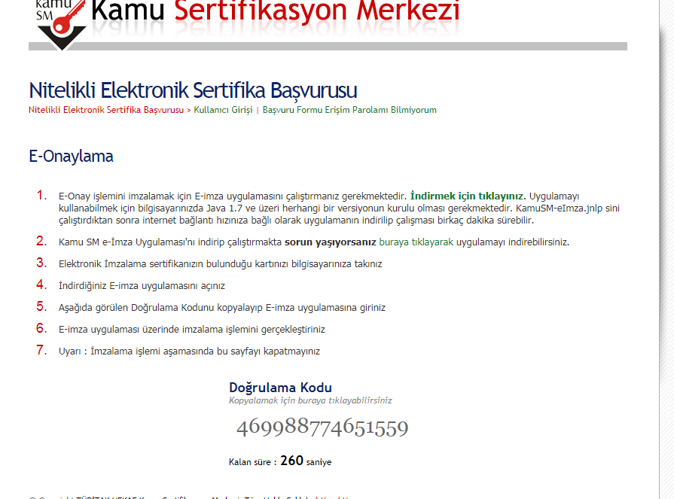
Burada e_imzalı şekilde onay vermek için kamusm tarafından geliştirilen program yardımıyla imza atmamız gerekecek.
Onun için programı indirmemiz ve kurmamız gerekiyor.
1.maddede linki verilen program indirilir. İndirmek için tıklayınız yazan yere tıklanır.
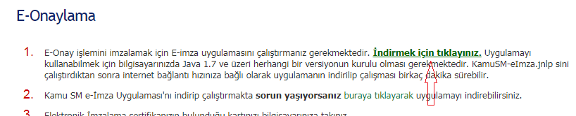

16- Sakla-kaydet Vb butonlarla indirilen program çift tıklanarak çalıştırılır. İndirilen program aşağıdaki gibidir.
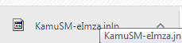
Program çift tıklanır ve çalıştırılır. Ekrana Java uyarısı gelirse later kısmına tıklanır
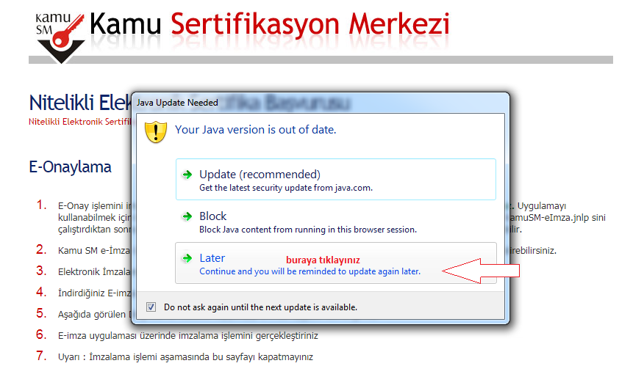
17- Programın kurulum aşamaları aşağıdadır.
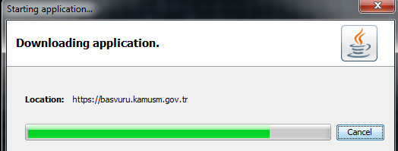

18)Karşınıza gelen sayfada Run butonuna tıklayınız.
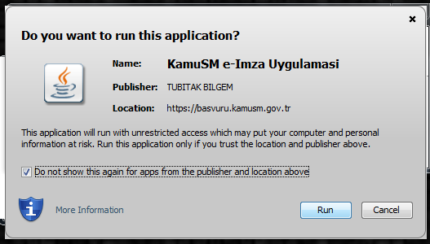

19- Ve kurulum tamamlandı ve aşağıdaki ekran karşınıza gelecek.
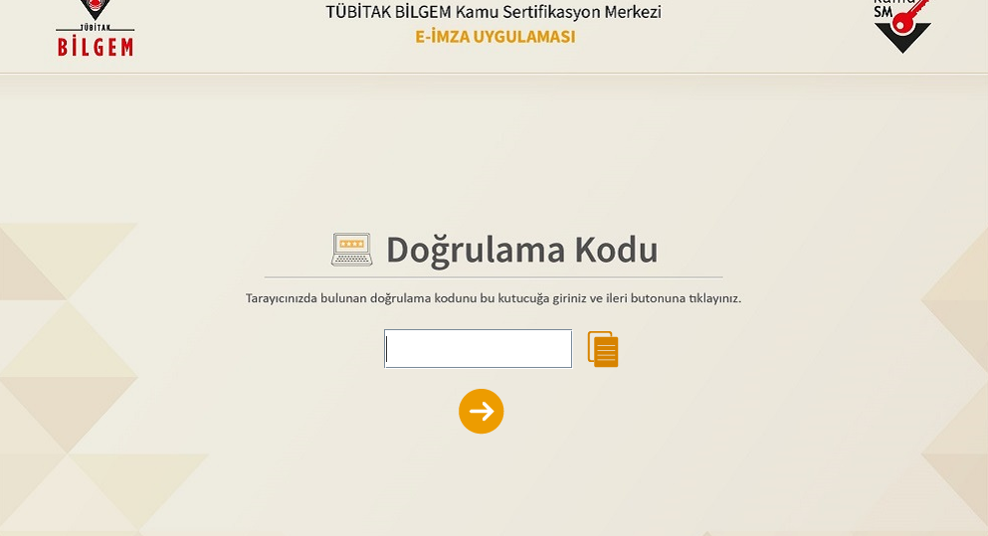
20- Bir önceki e_onaylama sayfasında kısmında gözüken doğrulama kodu kopyalanır ve açılan programdaki kutucuğa yapıştırılır.
21- Kodu kopyalayınız.
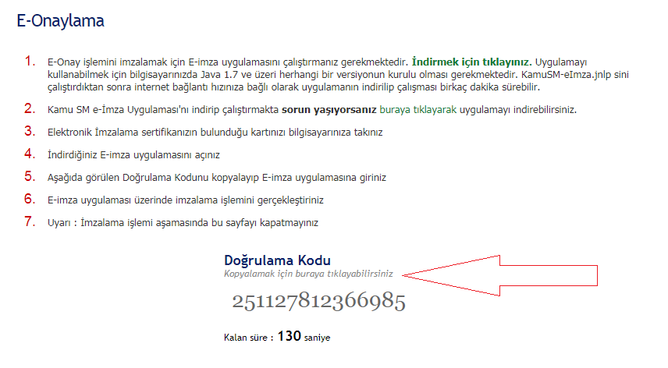

22- Aşağıdaki yere yapıştırınız.
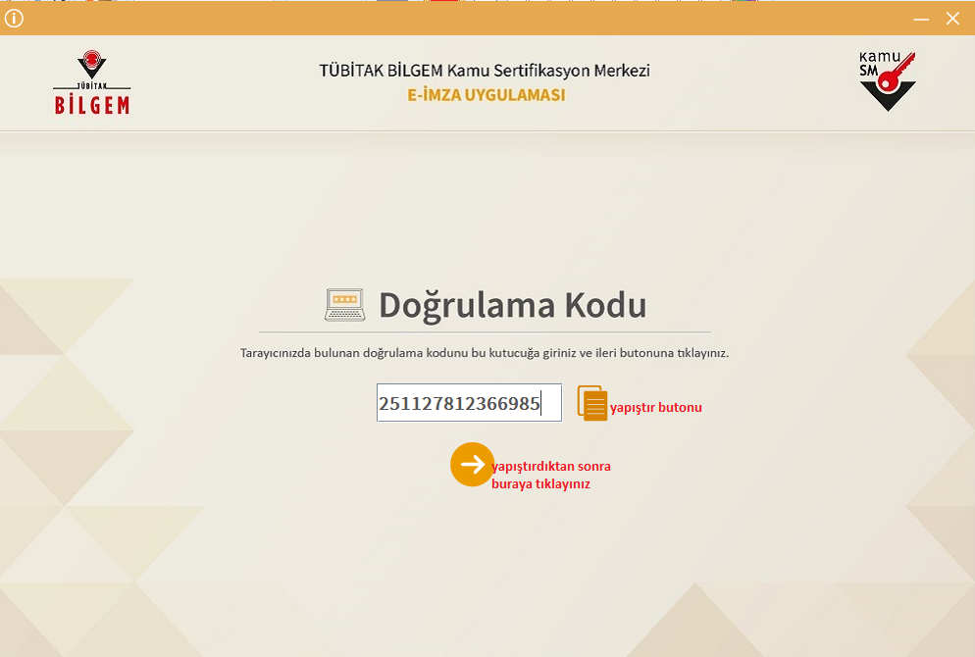
Kodu yapıştırdıktan sonra  tıklayınız.

23-Daha sonra aşağıdaki ekran karşınıza gelecek. (E_imzanmız takılı olacak) Oradan sertifika seçiniz kısmından isminizi seçiniz ve e_imza şifrenizi giriniz ve imzalayınız.
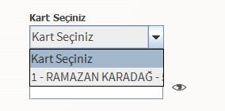
24- İmza attıktan sonra aşağıdaki ekran gelecek. Kesinlikle sayfadan çıkılmamalı ve son aşama yapılmalıdır.
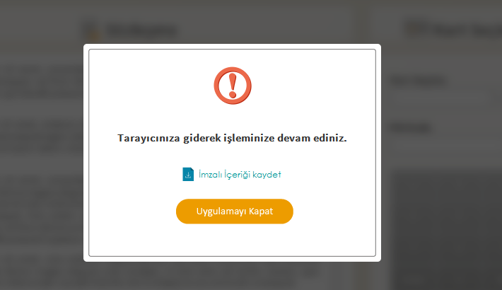
25- Son aşamada olarak kullandığınız tarayıcıda aşağıdaki uyarı çıkacak. E-onaylı Başvuru butonuna tıklıyoruz.
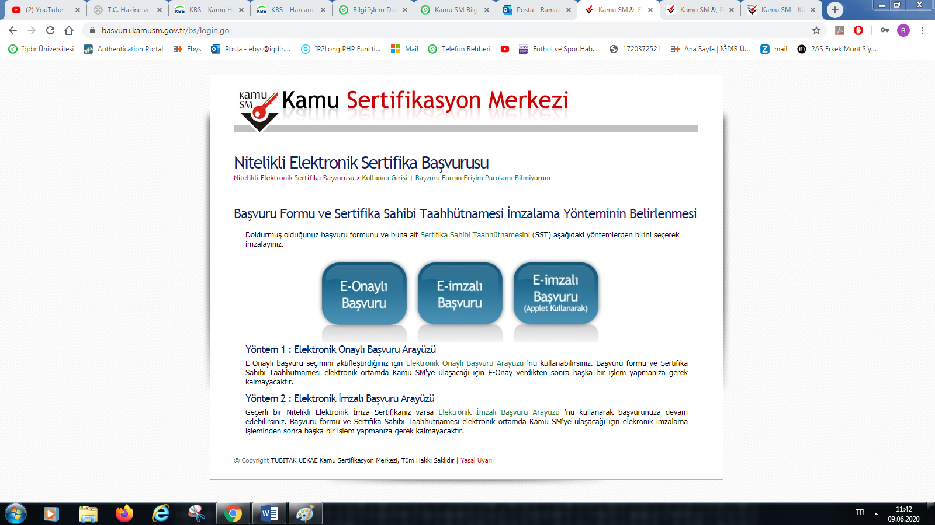
ÖNEMLİ- Çoğu personel bu aşamada seçim yapmamaktadır. İmza şifresini girip imzalayıp programdan çıkmaktadır. Dolayısıyla imza atmış ama imza metnini kamusmye ulaştırmamış olmaktadır. Mutlaka tarayıcı açık kalmalı ve eonaylı başvuru seçeneği seçilmelidir.
26- Eonaylı başvuru seçip aşağıdaki uyarıyı gördüyseniz başvurunuz başarılı şekilde alınmış ve kamusm ye ulaşmış demektir. En kısa sürede e_imzanız üretilip beyan ettiğiniz adrese gönderilecektir.
